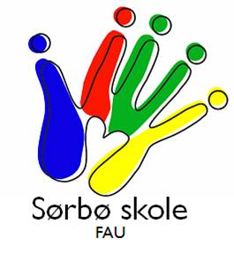
INNKALLING TIL FAU-MØTE

Sted: Sørbø skole, mat og helserommet
Dato: 13.06.16
Tid: 19.30

Dersom du ikke har anledning til å møte, må du få en vara til å møte i ditt sted.

SAKER:

Sak 50 – 15/16
Godkjenning av referat
Godkjenning av innkalling

Sak 51 – 15/16
Rektor har ordet

Sak 52 – 15/16
17.mai

Sak 53 – 15/16
Økonomisk støtte til klasser m.m.

Sak 54 – 15/16
Høstens årsmøte med påfølgende møter for klassekontakter og nytt FAU.

Sak 55 – 15/16
Eventuelt

